Министерство образования и молодежной политики Свердловской области
Муниципальное казенное общеобразовательное учреждение
«Основная общеобразовательная школа деревни Нелоба»

Наименование секции:
Социокультурное (химия).

Исследовательская работа:
Исследование качества и состава удивительной пищи,
созданной самой природой

Авторы:
Крутикова Варвара 8 класс
Калапова Злата 8 класс

Руководитель:
Костромина Галина Дмитриевна,
учитель химии и биологии

г. Верхняя Салда
2024 г.

Содержание

Введение …………………………………………………………………..3
1. Теоретическая часть
1.1. первое упоминание о молоке ………………………………………….5
1.2. Формы молока …………………………………………………………6
1.3. Состав молока …………………………………………………………..7
1.4. Полезные свойства молока …………………………………………….9
1.5 Что такое «немолоко» ………………………………………………….11
1.6 Виды растительного молока ………………………………………….12
1.7 Растительное или животное молоко. От какого больше пользы?......13
1.8 Использование молока человеком ……………………………………15
2. Практическая часть ……………………………………………………..18
3. Заключение ……………………………………………………………...26
4. Список источников ……………………………………………………..27
Приложение …………………………………………………………….28

Введение.
«Если есть в хозяйстве корова, в доме будет изобилие». Так говорила моя бабушка. Мои родители тоже держат корову, которая нас кормит, хотя
в настоящее время в магазине можно купить молоко самого разного производителя. Кроме того, на полках магазинов можно увидеть и «Nemoloko». Что это такое? Оказывается, Немолоко - растительное молоко. У меня возник интерес к исследованию и сравнению качества и состава «Nemolokа». «магазинного» молока и молока «от своей коровы» и почувствовать себя настоящим химиком.
С детства мы слышим: «Пейте, дети, молоко», значит молоко – очень полезный продукт. А так как наше здоровье имеет большое значение и ценность для общества в целом, свою исследовательскую работу считаем актуальной.
Цель работы: выяснить путем не сложных химических исследований, отличаются ли «Nemoloko», «свое» молоко, и магазинное молоко друг от друга?
Задачи работы:
- Изучить теоретический материал;
- Провести эксперименты по изучению химического состава исследуемых веществ;
- Вести наблюдение и фиксировать результаты.
- Выявить положительные и отрицательные стороны влияния употребления исследуемых образцов на здоровье человека.
Объект исследования: молоко «от своей коровы», молоко от Ирбитского производителя, «Nemoloko» овсяное.
Предмет исследования: способы исследования качества и состава молока различного происхождения в домашних и школьных условиях.
Гипотеза: Состав и качество исследуемых образцов отличаются друг от друга.
Практическая значимость.
Мы, люди, должны знать о качестве и о составе продуктов, которые ежедневно употребляем в пищу. Это позволит нам обезопасить своё здоровье, правильно использовать и хранить этот продукт питания.

1.Теоретическая часть
1.1. Первое упоминание о молоке.
Оказывается, что самое раннее упоминание о молоке находится в Библии. В ней есть много ссылок на молоко. Авель, сын Адама, пас овец и, вероятно, пил молоко. В Библии в предсказании Иакова, которое относится к 1700 году до н.э., написано, что зубы Иуды станут белыми от молока. Земля Ханаанская была «землей молока и меда». В 1500 году до н.э. Иов часто ссылался на сыр.
Древние египтяне применяли в лечебных целях молоко ослиц. Ученые Древнего Рима и Греции рекомендовали молоко для лечения чахотки. Гиппократ разным видам молока приписывал различные целебные свойства, так например, козьему и кобыльему — свойство излечивать чахотку, коровьему — излечивать подагру и малокровие, ослиному — многие болезни.
Еще с древности, спортсмены употребляли молоко, так как белок, содержащийся в молоке, помогает организму восстанавливать и «строить» мышцы. Жир и белки, содержащиеся в молоке, оставляют ощущение сытости на достаточно долгий промежуток времени.
Испокон веку крестьянин стремился обеспечить свою семью сначала хлебом и молоком, а уж потом «чем бог пошлет».
Отсюда и извечная мечта русского народа о «молочных реках и кисельных берегах» — символе сытости и благополучия.
Млекопитающие животные выкармливают своих детёнышей молоком. Делаем вывод, что молоко - специальное питание для детей, а значит, оно очень полезно и легко усваивается даже нежным детским организмом. Природа, снабдив родителей фабрикой-кухней, или, точнее, молокозаводами, «застраховало» молодое поколение от капризов погоды. Ни холод, ни засуха, ни проливные дожди, даже временная бескормица детенышам млекопитающих не страшны. У некоторых млекопитающих самки, пока выкармливают детей, вообще ничего не едят. Но пока в теле матери сохранится хоть капля жира, фабрика молока будет работать нормально – их детёныши будут получать полноценное питание.
1.2. Формы молока.
- парное молоко – называется парным из-за того, что его получили путем надоя и оно еще не успело охладиться. Именно, в таком молоке много различных кишечных бактерий, поэтому врачи рекомендуют пить молоко через два часа после удоя, особенно это касается детей до года. За это время большая часть бактерий погибает;
- топлёное молоко́ — молочный продукт, который производится из цельного молока путём его кипячения и последующего длительного равномерного нагревания. Продукт имеет бежевый цвет, характерные запах и вкус. Топлёное молоко хорошо хранится, дольше не скисает в сравнении с цельным или кипячёным молоком.
- сухое молоко – белый порошок, произведенный путем выпаривания молока;
- пастеризованное молоко – молоко, прогретое до 75 ˚С, такая обработка позволяет молоку не портиться в течение 2-х недель;
- ультрапастеризованное молоко -молоко, получают быстрым нагревом до 150˚С и его мгновенным охлаждением до - 4˚С;
- стерилизованное молоко – молоко, подверженное нагреву до 145˚С. При этом погибают все микробы и бактерии, однако снижаются полезные свойства молока;
- сгущенное молоко – молоко, произведенное путем выпаривания влаги до густой консистенции и добавлением сахара.
1.3. Состав молока.
Молоко - жидкость, секретируемая молочными железами млекопитающих через 5-7 суток после родов, предназначенная для питания новорожденных. Сложный химический состав обусловливают специфические свойства, высокую пищевую и биологическую ценность молока.
Молоко сельскохозяйственных животных - ценный пищевой продукт. Наибольшее распространение в питании людей получили молоко коровье и продукты его переработки, так как содержат все необходимые вещества в форме, легко усвояемой организмом.
Молоко - незаменимый продукт питания человека, а также естественная пища новорожденных животных, которую, по образному выражению академика И.П. Павлова, приготовила сама природа.
Молоко состоит более чем из 300 компонентов, основные из которых вода, белки, жир, лактоза, микроэлементы, витамины, ферменты, гормоны и др.
Вода – среда, в которой растворены или распределены все остальные компоненты молока, образующие устойчивую коллоидную систему, позволяющую подвергать молоко различным технологическим процессам. 95 – 97 % воды находится в свободном состоянии. Эту воду можно удалить при нагревании молока.
После высушивания навески молока при температуре 103 – 105°С до постоянной массы остаётся сухое вещество (сухой остаток), в состав которого входят все компоненты молока, за исключением воды. Компоненты сухого вещества обусловливают пищевую ценность молока и его технологические свойства при производстве молочных продуктов.
Белки. Содержание белков в молоке коров в среднем составляет 3,3 %. 78 – 85 % белков представлены казеином, остальная часть – сывороточные белки.
Ферменты. Из молока здоровых животных выделено более 20 истинных ферментов. Одни из них секретируются в клетках молочной железы, другие переходят в молоко из крови животных. Кроме истинных, в молоке присутствуют ферменты, вырабатываемые микрофлорой молока. По активности ферментов можно судить о санитарно – гигиеническом состоянии сырого молока и эффективности его пастеризации.
Молочный жир – производное спирта, глицерина и жирных кислот. Среднее содержание его в молоке составляет 3,8 %. В парном и нагретом молоке жир находится в состоянии эмульсии, а в охлаждённом – в виде суспензии. В 1 мл коровьего молока содержится от 1 до 12 млрд жировых шариков диаметром 0,1 – 20 мкм. Лактоза в молоке коров составляет в среднем 4,7 %, находится в молекулярном состоянии и представляет собой дисахарид, состоящий из глюкозы и галактозы.
Минеральные вещества - составляют в молоке в среднем 0,7 %. Их подразделяют на макро- и микроэлементы. К макроэлементам относят калий, натрий, кальций, магний, фосфор, хлор и серу. Из микроэлементов в молоке содержатся алюминий, барий, бор, бром, ванадий, железо, йод, кадмий, кобальт, кремний, литий, марганец, медь, молибден, никель, селен, серебро, стронций, сурьма, фтор, хром, цинк.
Витамины содержатся в молоке в различных количествах, что обусловлено поступлением их в организм коровы с кормом, интенсивностью синтеза микрофлорой рубца и степенью разрушения при обработке и хранении молока.
Гормоны в молоко поступают из крови. Они принимают участие в образовании и выделении молока.
Газы составляют 60-80 мл в 1 л молока. На химический состав молока оказывает влияние кормление и содержание животных, состояние здоровья, породность и многие другие факторы.
1.4. Полезные свойства молока:
Молоко укрепляет иммунитет и положительно влияет практически на все системы и органы человека. Является хорошим средством для борьбы с простудными заболеваниями. По данным научных исследований, ежедневное употребление молока снижает риск возникновения сердечно-сосудистых заболеваний на 15-20%. Молоко способствует снижению давления, уменьшает отечность. Кроме этого, молоко снижает вероятность возникновения онкологических заболеваний — рака кишечника и рака груди.
Молоко положительно влияет на работу желудочно-кишечного тракта, понижает кислотность, помогает справиться с изжогой, полезно при гастрите и язвенной болезни. Чтобы молоко лучше усваивалось, его необходимо пить не спеша, маленькими глотками. Молоко уменьшает негативное воздействие на организм соленой и кислой пищи. Снижает риск развития сахарного диабета. Молоко очень полезно детям, так оно обеспечивает организм практически всеми полезными веществами, необходимыми для роста и развития ребенка, и, конечно же, является основным источником кальция.
Молоко успокаивающе действует на нервную систему, помогает справиться с бессонницей. Стакан теплого молока с ложкой меда за час до сна — самое популярное народное средство от бессонницы. Молоко — важный продукт в рационе питания людей, страдающих остеопорозом, а также хорошее профилактическое средство этого заболевания. Людям желающим избавиться от лишних килограммов, специалисты рекомендуют включать молоко в свой рацион питания. Молоко заметно снижает чувство голода. Кальций значительно уменьшает количество жира в организме, а линолевые кислоты, содержащиеся в молоке и молочных продуктах, блокируют образование новых жировых отложений.
От употребления молока в разумных количествах зависит:
- здоровье костей. Кальций является важнейшим питательным веществом для крепких зубов, костей, движения мышц и нервных сигналов;
- здоровье сердца. Калий в составе молока способствует расширению кровеносных сосудов и снижению артериального давления;
- здоровье зубов. Молочные продукты препятствуют прикреплению кариогенных стрептококков к зубной эмали и усиливают ее естественную реминерализацию, что, в свою очередь, предотвращает развитие кариеса. Особенно актуально это в детском возрасте;
-снижение риска онкологических заболеваний. Достаточное количество в организме кальция и витамина D может снизить риск появления некоторых видов рака. Кальций защищает слизистые оболочки кишечника и может уменьшить риск рака толстой или прямой кишки (однако стоит упомянуть о том, что есть исследования, которые связывают избыток кальция в организме с раком простаты). Витамин D играет роль в регуляции роста клеток. Поэтому может помочь препятствовать появлению рака молочной железы.
- защита от депрессии. Достаточный уровень витамина D в организме поддерживает производство серотонина – гормона, который связывают с настроением, аппетитом и сном. Дефицит витамина D по данным некоторых исследований связывают с клинической депрессией.
- наращивание мышечной массы. Молоко – источник высококачественного белка, который содержит все незаменимые аминокислоты. Белок необходим для восстановления тканей организма, сохранения и увеличения мышечной массы. Кроме того, оно содержит насыщенные жиры.
-здоровье мозга. Исследователи обнаружили, что пожилые люди, которые употребляют много молочных продуктов, имеют более высокое количество глутатиона, мощного антиоксиданта в мозгу.
-предотвращение изжоги. При проблемах с кислотностью желудка и изжоге, рекомендуется выпивать стакан молока. Исследования показывают, что молоко обладает охлаждающим эффектом, который защищает слизистую оболочку желудка.
-здоровье кишечника. Лактоза в кишечнике поддерживает здоровую микрофлору и помогает бороться с вредными бактериями. Регулярное употребление молока и молочных продуктов благоприятно влияет на состояние желудочно-кишечного тракта, помогает предотвратить гастрит и язву желудка, за счет снижения кислотности.
-здоровье печени. Полезно молоко и при хронических заболеваниях печени и желчного пузыря, таких как гепатит, холецистит, гепатоз. Молоко помогает очистить печень от застоя желчи, токсинов и солей.
-польза для женского здоровья. Употребление молока способно улучшить цвет и состояние кожи, благодаря антиоксидантам, которые борются со свободными радикалами. Не зря же знаменитая красавица Клеопатра принимала молочные ванны! Кроме того, молоко способно облегчить самочувствие, укрепить волосы и ногти, а также снизить уровень стресса.
-польза для мужского здоровья. Еще в период древности мужчины пили молоко для производства более сильного потомства.
1.5. Что такое «немолоко».
Расти́тельное молоко́ также «молочный напиток» — своеобразный заменитель или альтернатива молоку животного происхождения, приготавливаемый из зёрен растений, перетёртых с большим количеством воды
Растительное молоко традиционно потребляется во многих странах мира издревле и особенно в тех, где отмечаются высокие показатели непереносимости лактозы. Такое молоко имеет мягкую консистенцию и приятный сладковатый привкус, напоминающий вкус основного растительного продукта, из которого оно приготовлено, и представляет собой эмульсионно-подобную взвесь в виде своеобразной жидкости светло-кремового молочного цвета. «Немолоко» – продукт, созданный из злаковых с добавлением витамина В, а также содержащий пищевые волокна, лизин, калий и кальций, магний и фосфор, и другие полезные вещества, необходимые для здоровья организма. В составе «немолока» также есть сахар, что придает напитку сладковатый приятный вкус.
Классический овсяный напиток содержит овсяную муку и рапсовое масло, фосфат кальция, карбонат кальция, фосфат калия, витамин В 2, йодированную соль. На 100 г продукта приходится 60 ккал, при этом белки составляют только 1 г, углеводы – 6,5 г, а жиры – 3,2 г.
1.6. Виды растительного молока.
- Соевое. В нем много магния и кальция, а также калия, есть белки, жирные кислоты. Нельзя соевое молоко пить людям с заболеваниями эндокринной системы.
- Миндальное. Богато кальцием, фосфором, марганцем, медью, цинком, калием, магнием, витаминами группы В, А, Е, аскорбиновой кислотой. В нем много Омега-кислот. Напиток помогает работе сердца, нервной системы, способствует красоте кожи, укрепляет мышцы.
- Кокосовое. В этом напитке до 24 аминокислот! Это один из самых полезных напитков, потому что благотворно влияет на желудочно-кишечный тракт, поддерживает сердце и сосуды, нормализует уровень глюкозы, активизирует «серые клеточки» мозга.
- Овсяное. В нем много витамина В, кальция, фосфора, железа. Есть антиоксиданты, помогающие организму справляться с вредными бактериями. Низкокалорийный продукт.
- Гречневое. В этом напитке есть витамины группы В, витамин Р, есть фосфор и железо, а также кальций. Клетчатка помогает хорошо работать пищеварительной системе, нормализует обмен веществ и выводит вредные соединения из организма.
- Рисовое. В нем много клетчатки, витаминов группы В, есть медь и железо, а также магний.
Также растительное молоко производят из арахиса, ячменя, фундука, семян тыквы и подсолнечника, кунжута.
Все эти напитки обогащены витаминами, Омега-кислотами, полезными минералами. Одним из самых популярных напитков стало овсяное не молоко. Во-первых, стоит этот напиток недорого, во-вторых, сам по себе овес – весьма полезный злак, а потому польза организму очевидна.

(Приложение №1).

1.7. Растительное или животное молоко? От какого больше пользы?

 | коровье | немолоко
Общее количество полезных веществ | Ценный источник белков – казеина, альбумина и глобулина, обеспечивающих организм необходимыми аминокислотами. Содержатся придающие энергию быстрые углеводы (сахара), макро- и микроэлементы, насыщенные жирные кислоты и витамины группы В, | богато магнием, железом, селеном, витамином С и калием, витаминами Е и D. овсяное молоко почти не содержит белков, зато имеет в составе углеводы и клетчатку.
Оба вида молока содержат различные полезные вещества, но коровье молоко отличается наличием витамина B12, употребление которого жизненно необходимо для профилактики анемии.
Калорийность | 65 ккал на 100 мл. | 52 ккал на 100 мл.
Калорийность большей части растительного молока примерно равна коровьему (или чуть меньше), но есть неприятный нюанс: в 90% случаев для придания вкуса производители добавляют в его состав сахара.
Способность вызывать аллергию | лактоза – лидер списка продуктов, на которые развивается индивидуальная переносимость. | овсяное практически не вызывает аллергию,
Вкус | сочетаются сладко-солоноватые нотки и нежный кремовый привкус. | «никакое» по вкусу. Овсяное напоминает подкрашенную и чуть подслащенную воду.
Минусы | Не стоит употреблять молоко людям с дефицитом фермента лактозы, так как оно приводит к расстройству желудочно-кишечного тракта.  Молоко может вызывать аллергию.  Противопоказано молоко людям склонным к отложению в сосудах солей кальция.  В корма добавляются всевозможные добавки, которые остаются в молоке и могут нанести организму человека непоправимый вред.  Может привести к повышению уровня холестерина, повысить риск сердечных заболеваний и инсульта.  Белок молока – казеин иногда вызывает у людей воспаления пищеварительной системы и всего организма. | Нет животного белка, который содержит в себе растворимые формы кальция, легко усваиваемые организмом.  Некоторые виды растительных аналогов молока в несколько раз жирнее традиционного.  Может вызвать пищевую непереносимость.  В составе встречаются пищевые добавки: консерванты, стабилизаторы и эмульгаторы.
Вывод. Кто придерживается вегетарианской диеты, выбор однозначен: растительное молоко. Им можно заменить коровье во время религиозных постов. Если вы мясоед и у вас нет аллергии и вы любите вкус коровьего молока, смело берите продукты животного происхождения.

1.8. Использование молока человеком.
Для человека молоко оказалось необходимым продуктом во все периоды его жизни, как пища, средство для утоления жажды в местах, где не хватает воды, как лекарство, особенно для пожилых и больных людей.
Люди употребляют в пищу, в основном, коровье молоко – это материнское молоко коров. Оно производится в больших количествах и является наиболее востребованным видом молока животных.
Первой пищей, которую человек получает с момента своего рождения, является материнское молоко. В молоке содержатся важные питательные вещества, которые необходимы того, чтобы организм развивался в полной мере. В детском питании молоко занимает особое место. Грудное молоко, чай с молоком, творог, запеканка, сыр, молочный суп, каша с маслом, да и любимая многими сгущёнка с блинами, изготовленными на молоке – всё это на разных этапах взросления дети едят с удовольствием. Этот факт служит прекрасным доказательством того, что молоко является полноценным и незаменимым продуктом питания.
Молоко - самодостаточный продукт. Вопреки расхожему представлению, молоко - это не напиток, а еда. В народе и до сих пор говорят «поесть молока». Коровье молоко содержит более 20 витаминов и много микроэлементов! А без них человек просто не может жить. В Брюсселе по случаю Международного дня молока вместо привычной воды из фонтана «Писающий мальчик» льется молоко. В одном стакане молока содержится столько необходимого нам кальция, сколько его в 7 сардинах или в 3-х стаканах арахиса, или в 4-х стаканах черной фасоли.
Люди, употребляющие после силовых тренировок молоко, а не энергетические напитки, достигают лучшей физической формы.
Молоко сегодня могут пить меньше 50 % взрослых людей. У остальных - непереносимость лактозы разной интенсивности. В глубокой древности, во времена неолита, взрослые люди в принципе не могли пить молоко. У них не было гена, отвечаюшего за усвоение лактозы. Он появился со временем из-за генетической мутации.
Гиппократ исцелил множество пациентов от чахотки с помощью козьего молока.
Мыть посуду после молока нужно сначала в холодной воде, а потом уже в горячей. Если сразу обработать посуду горячей водой, то молочный белок становится вязким, клейким и плохо отмывается со стенок посуды.
В Древнем Египте, Греции, Риме молоко называли «источником здоровья», «соком жизни», «белой кровью».
Молоко используют и как чистящее средство. Им можно выводить чернильные пятна и протирать зеркала и золоченные рамы.
Знаменитый врач Гиппократ называл молоко лекарством, Авиценна утверждал, что молоко – это лучшая пища для людей, академик Павлов называл молоко пищей, приготовленной самой природой. Посетив большое количество магазинов, мы убедились, что в каждом магазине есть молоко. А огромное разнообразие молочных продуктов меня удивило! Оказалось, что продуктов из молока очень много! Эти продукты изготовлены из цельного молока и несут исключительную пользу.
Какие же молочные продукты изготавливают из молока?
Айран, ацидофилин, варенец, катык, йогурт, кефир, кумыс, мацун, пахта, простокваша, ряженка, сгущённое молоко, сливки, сливочное масло, сметана, сухое молоко, сыворотка, сыр, творог, топлёное молоко, шубат.
(Приложение № 2. Правила употребления молока).

2. Практическая часть.
Для исследования были выбрано растительное молоко «Немолоко. Овсяное. Классическое, 3,2 %» - образец №1, магазинное молоко «Ирбитское» 3,2%» - образец №2, молоко от своей коровы - образец №3 (Приложение №4).

Опыт1. Характеристика исследуемых образцов на основе восприятия органами чувств (Приложение №5).
Определение внешнего вида.
Оборудование: стаканы 100 мл.
Ход работы:
1. Налили в стаканы образцы.
2. Внимательно рассмотрели образцы на наличие загрязнений, примесей и отметили однородны ли они.
3.Дали отстояться в течении 5 минут и отметили наличие или отсутствие осадка.
Определение цвета.
Оборудование: стаканы на 100 мл, белый лист бумаги.
Ход работы:
Рассмотрели образцы на фоне окна и сравнили цвет.
Определение консистенции молока.
Оборудование: стаканы 100 мл.
Ход работы:
1. Налили в стаканы образцы до середины объёма.
2.Слегка встряхнули , чтобы намокли стенки.
3. Дали стечь и оценили результат.
Определение запаха молока.
Оборудование: стаканы 100 мл.
Ход работы:
1. Налили в стаканы чуть больше половины объёма, закрыли крышкой.
2. Открыли, сразу понюхали. Запах определяли многократными короткими вдыханиями, направляя воздух ладонью в сторону носа.
Определение вкуса молока.
Оборудование: стаканы 100 мл.
Реактивы: вода питьевая.
Ход работы:
1. Налили в стаканы образцы.
2. Взяли глоток в рот, подержали образец некоторое время. Определили вкус. После каждой пробы прополаскивали рот водой и между определениями делали небольшие перерывы. Результаты оформили в таблицу.
 | Образец 1 | Образец 2 | Образец 3
Внешний вид | Однородное, без примесей, осадков, хлопьев | Однородное, без примесей, осадков, хлопьев | Однородное, без примесей, осадков, хлопьев
цвет | Белый цвет с кремовым оттенком, непрозрачно | Белый цвет с синеватым оттенком, непрозрачно | Белый цвет непрозрачно
запах | Запах растений | отсутствует | отсутствует
вкус | Вкус толокна | Сладко-солоноватый | Нежный, сладко-солоноватый
консистенция | Жидкая, вязкая, густой налет бежевого цвета | Жидкая, однородная, ровный слегка белый след | Жидкая, однородная, белый след держится дольше
Вывод: все исследуемые образцы пороков вкуса и запаха не имеют, что говорит о том, что все они могут употребляться в пищу.
Опыт 2. Определение жира. (Приложение №6).
Ход работы:
1. Налили в баночки одинаковый объём образцов.
2. Дали постоять 1 сутки.
3. Жир всплыл на поверхность. Это сливки.
4. Толщину слоя сливок сравнили визуально.
Результат: в баночках образовался слой сливок разной толщины. Толщина слоя сливок больше в образце 3, чем образце 1, 2.
Вывод: значит молоко от «своей коровы» жирнее, чем молоко «Ирбитское» и «Немолоко». Молоко является полезным продуктом, так как наибольшее количество энергии дают жиры, а человеку в любом возрасте это необходимо.
Благодаря наличию в молоке жира можно провести красивый опыт «Узоры в молоке»: в плоскую тарелку налили молоко. На него осторожно капнули несколько капель пищевых красителей. А потом осторожно дотронулись до центра тарелки ватной палочкой, смоченной в жидкости для мытья посуды. Мыло, расщепляя жиры, вызвыло в тарелке настоящую бурю и мы увидели причудливый узор.
Опыт 3. Определение белков. Приложение №7.
Оборудование: пробирки, пипетка.
Реактивы: слабый раствор медного купороса (бледно-голубого цвета), слабый раствор щелочи.
Ход работы:
1. В пробирки налили несколько миллилитров образцов.
2. Осторожно по стенкам добавили равный объем слабого раствора медного купороса и раствора щелочи.
3. Встряхнули.
Результат: во всех образцах наблюдали фиолетовое окрашивание.
Вывод: это говорит о том, что в растительном и любом коровьем молоке содержатся белки. Белок является важнейшим строительным материалом и участвует в обменных процессах в организме человека любого возраста.

Опыт 4 Обнаружение углеводов. (Приложение №8).
Оборудование: огнеупорная чашка или ложка, нагревательный прибор.
Ход работы: 1. Налили в ложку образцы.
2. Выпарили жидкость.
Результат: после испарения жидкости во всех образцах произошло обугливание, появился сладкий запах, похожий на запах жженого сахара.
Вывод: доказали, что в исследуемых продуктах есть углеводы. Углеводы являются основным источником жизненной энергии для человека любого возраста.
Опыт 5. Определение лактозы. (Приложение №9).
Оборудование: пробирки, пипетка, спиртовка.
Реактивы: слабый раствор медного купороса (бледно-голубого цвета), слабый раствор щелочи.
Ход работы:
1. В пробирки налили несколько миллилитров образцов.
2. Осторожно по стенкам добавили равный объем слабого раствора медного купороса и раствора щелочи.
3. Встряхнули.
4. Нагрели.
Результат: в образце 2, 3 появился ярко-оранжевый осадок.
Вывод: это говорит о том, что в растительном молоке нет лактозы. В любом молоке и во всех молочных продуктах лактоза (или молочный сахар – это органический углевод, состоящий из глюкозы и галактозы) содержится и придает сладковатый привкус. Лактаза – это фермент, производимый стенками кишечника. Он участвует в расщеплении лактозы.
Опыт 6. Определение наличия казеина. (Приложение №10).
Оборудование: стаканчики, пипетка для уксусной кислоты.
Реактивы: уксусная кислота (9%).
Ход работы:
1. Налить в стаканчики образцы.
2. Добавить 1 чайную ложку уксусной кислоты (9%)
3. Перемешать.
Результат: в образце 2 и 3 можно увидеть образование белых хлопьев.
Вывод: это говорит о том, что в коровьем молоке содержится казеин, но в молоке от своей коровы казеина больше.

Опыт 7. Выделение казеина из молока

Реактивы: молоко от своей коровы; 9 %-й раствор уксусной кислоты; 1 %-й раствор гидроксида натрия; 5 %-й раствор сульфата меди.
Оборудование: пробирки, воронка для фильтрования, бумажный фильтр.
Ход работы:
- В пробирку внесли 2 мл молока, прибавили столько же дистиллированной воды и полученную смесь перемешали.
- К раствору прибавили по каплям 9 %-й раствор уксусной кислоты до образования осадка.
- Осадок отфильтровали на бумажном фильтре.
- Растворили осадок в 1 %-м растворе щелочи. Полученный раствор профильтровали через смоченный водой фильтр.
Казеин – важнейший белок молока. При подкислении белок выпадает в осадок. Добавление избытка кислоты вызывает перезарядку белковых молекул и переход их снова в раствор. Почему молоко белого цвета? Если посмотреть на каплю молока под микроскопом, то мы увидим белые шарики. Это и есть казеин. Именно он окрашивает молоко в белый цвет. Из казеина производят клей для столярных работ.
Опыт 8. Изготовление казеинового клея.
Нежирный творог протерли через сито и промыли теплой водой, а затем по каплям добавили в него нашатырный спирт. Получилась студенистая консистенция. Теперь этим клеем можно склеить деревянную рамку для фотографий.
Опыт 9. Определение качества продуктов. (Приложение №11).
Определение в образцах воды.
Оборудование: стаканчики, пипетка, этиловый спирт.
Ход работы:
1. Налить в стаканчики образцы до половины её объёма.
2. Добавили этиловый спирт, подкрашенный зеленкой для наглядности.
3. Помешали и дали образцам постоять 5 секунд.
Вывод: При помощи спирта можно определить, разведено ли молоко водой. В образцах 2 и 3 появились хлопья белого цвета. Но с разной скоростью. Быстрое (в течении 5-6 секунд) образование хлопьев казеина, выделившегося из спиртовой сыворотки, указывает на высокое качество молока – это образец №3, хлопья появились позднее в образце №2, значит молоко разбавлено водой. Чем больше воды добавлено в продукт, тем дольше этот белок казеин будет сворачиваться — больше требуется времени для появления хлопьев.
Определение соды (извести).
Для выявления в молоке соды брали индикаторные полоски. Обмакивали эти полоски в образцы и путем сопоставления цвета полоски с эталонной шкалой определяли кислотность молока.
Вывод: Ни в одном из образцов примесей соды не обнаружено.
Определение крахмала.
Оборудование: стаканчики, пипетка, йод.
Ход работы:
1. Налили в стаканчики образцы до половины объёма.
2. Набрали в пипетку раствор йода.
3. Добавили в образцы.
Наблюдения оформили в таблицу:
примеси | реактив | Образец 1 | Образец 2 | Образец 3
крахмал | Раствор йода | посинение | бледно-желтое пятно | желтое пятно
Вывод: в немолоко добавлен крахмал в качестве загустителя.
Опыт 10. Определение наличия микроорганизмов в составе образцов. (Приложение №12).
Ход работы:
1. Налить образцы в баночки и прикрыть крышками.
2. Поставить в тёплое место для закисания.
 | Образец 1 | Образец 2 | Образец 3
результат | отстаивание | Прокисло на 5 сутки | Прокисло через сутки
наблюдение | Без изменений | Простокваша, много сыворотки | Простокваша густая
Вывод: в образцах 2 и 3 присутствуют молочнокислые бактерии, которые размножаются в молоке так, что продукты их жизнедеятельности создают кислотную среду. Белок сворачивается и из молока получается простокваша. Ее можно пить. Из растительного молока простоквашу не получить.
Опыт 11. Симпатические (невидимые) чернила. (Приложение №13).
Оборудование: лист бумаги, немного молока, ватная палочка, утюг
Ход работы:
1. Написали образцами слова на листе бумаги: немолоко, молоко, корова.
2. Аккуратно прогладили листы бумаги не очень горячим утюгом.
Результат: проявилась надпись коричневого цвета на всех листах.
Вывод: Это происходит от того, что углеводы в образцах подгорают при температуре гораздо меньшей той, при которой горит бумага. Поэтому места, на которых есть надписи, уже почернеют, а бумага еще останется белой. Значит молоко можно использовать для тайнописи.
Интересный факт. Революционеры, сидя в тюрьме, писали послания соратникам с помощью обычного молока. Этот способ изобрел древнеримский поэт Овидий.
Опыт 12. Свертывание молока. Приложение № 14.
Большинство фруктов и ягод содержат в себе кислоту. И эта кислота вызывает сворачивание белка в молоке. Например, если в чайную ложку с молоком капнуть гранатовый (яблочный, вишневый и т.п.) сок, то мы увидим, как молоко поменяет свою структуру. Сразу после того, как попил молоко, нельзя есть яблоко, апельсин или виноград – живот разболится. У некоторых людей сочетание фруктов или сока с молоком может вызвать расстройство желудка.
3. Заключение.
В ходе работы над темой нашего исследования поставленные задачи были выполнены и цель достигнута. Гипотеза «Состав и качество исследуемых образцов отличаются друг от друга» частично подтвердилась.
Пользуясь разными источниками информации, изучили, что такое растительное молоко, его состав и свойства, какие основные вещества пищи содержатся в молоке и для чего они предназначены. Узнали, какие эксперименты можно провести дома на кухне без специального оборудования и реактивов. Исследовали опытным путём состав молока разных видов и выяснили, что в любом из исследуемых продуктов питания содержатся основные вещества пищи: жиры, белки, углеводы, которые необходимы людям всех возрастов, как источник энергии, строительный материал. Мы убедились, что для здоровья и безопасности человека важно уметь исследовать состав продуктов питания, проверять их качество можно в домашних условиях, убедились, что молоко животного и растительного происхождения – полезные продукты, но использовать их нужно с осторожностью в соответствии со своим организмом.
С данной работой познакомили всех учащихся нашей школы, напомнили Правила употребления молока (Приложение № 2),
раздали им Памятки «Пейте, дети, молоко — будете здоровы!»
(Приложение №3).

4. Список источников.
1. .«Википедия» https://ru.wikipedia.org/wiki/%D0%9C%D0%BE%D0%BB%D0%BE%D0%BA%D0%BE
2. Журнал «Чудеса и приключения» №6 -2019 г.
3. Как проверить качество молока в домашних условиях. (2014). Сайт Woman’s Day;
4. Лаврова С. Занимательная химия, Казань, 2016.
5. .«Молоко и молочные продукты» http://www.redov.ru/kulinarija/kefirnaja_i_kislomolochnaja_diety_pohudenie_omolozhenie_zdorovoe_pitanie/p2.php
6. Научно-исследовательская работа на тему: Оценка качества питьевого молока http://medznate.ru/docs/index-46809.html
7.Сайт www.omoloke.ru

Приложение

Приложение №1

Состав и питательная ценность растительного и коровьего молока

Питательная ценность  на 250 мл | Коровье молоко | Овсяное молоко
Калорийность, (ккал) | 149 | 120
Протеин (гр) | 7.69 | 3
Жиры (гр) | 7.93 | 5
Насыщенные жиры (гр) | 4.55 | 0.5
Углеводы (гр) | 11.71 | 16
Клетчатка (гр) | 0 | 2
Сахара (гр) | 12.32 | 7
Кальций (мг) | 276 | 350
Калий (мг) | 322 | 389
Натрий (мг) | 105 | 101
Витамин B₁₂ (мкг) | 1.10 | 1.2
Витамин A (МЕ) | 395 | -
Витамин D (МЕ) | 124 | -
Холестерин (мг) | 24 | -
Казеин | 2,7 | -
Молочный сахар (лактоза) | 4,7 | -

Приложение № 2. Правила употребления молока.
1. Пейте за пару часов до или после еды.
2. Не пейте слишком холодным.
3. Не злоупотребляйте. Взрослым рекомендуют не превышать разово норму в 300 мл., а детям 150-200 мл., в зависимости от возраста.
4. Сдобрите специями. Например, куркума помогает устранить слизеобразующий компонент молока. Кроме того, дополнить стакан молока можно имбирем, корицей, шафраном, кардамоном, мускатным орехом или медом.
5. Пейте днем. Молоко – тонизирующее средство, которое стимулирует пищеварение, облегчает мочеиспускание, увеличивает аппетит и придает силы. Вечером прием молока должен быть за пару часов до сна, чтобы организму легче было его переварить.

Приложение №3.
Памятка
Пейте, дети, молоко — будете здоровы!
Самый важный компонент молока - белок. Белки — обязательная составная часть всех клеток человеческого тела.
Антитела, которые защищают наш организм от инфекций, являются белками!
Молочные продукты являются главным поставщиком кальция и фосфора в легкоусвояемой для организма форме. От кальция и фосфора крепчают зубы и кости.
Также молоко содержит лактозу (молочный сахар) и все известные витамины и ферменты. Особенно много в молоке витаминов, А, В1 и В2, витамина группы D. А ещё в нём в избытке содержится калий, железо, йод и цинк!
1. Сладких снов!
Хорошим средством от бессонницы является чашка теплого молока с медом. Оказывает успокаивающее действие.
2. Чтобы быть стройными и красивыми!
Кальций способствует усиленному сжиганию жира в организме. Если вы склонны к полноте, то вам будет полезно употреблять молоко с пониженной жирностью. В таком молоке кальция даже больше, чем в жирном.
3. Никакой аллергии!
Молоко полезно добавлять в клубнику, чернику или красную смородину — это уменьшает возможность возникновения аллергических реакций.
4. Вредные вещества — долой!
Молоко способно выводить из организма токсины, соли тяжелых металлов и даже радиоактивные вещества. А витамины, содержащиеся в молоке, играют роль антиоксидантов, дополнительно защищая организм от вредного воздействия окружающей среды.
«Кружка молока и ломоть хлеба — вот пример идеального завтрака!»
БУДЬТЕ ЗДОРОВЫ!

Приложение №4.

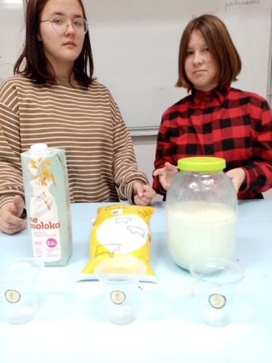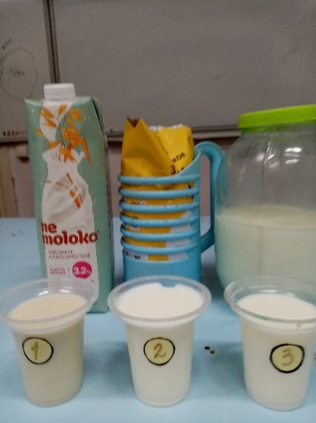

Приложение №5.

Опыт1. Характеристика исследуемых образцов на основе восприятия органами чувств

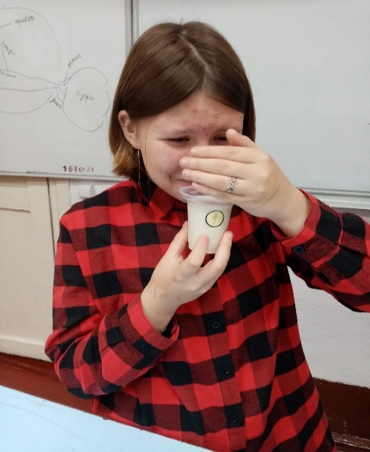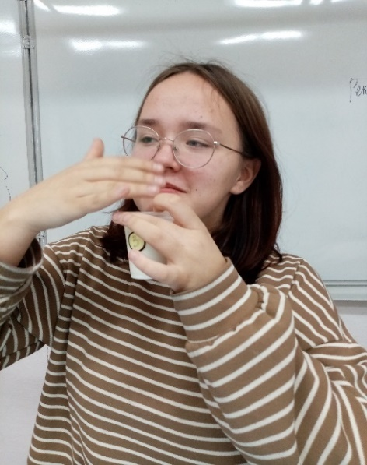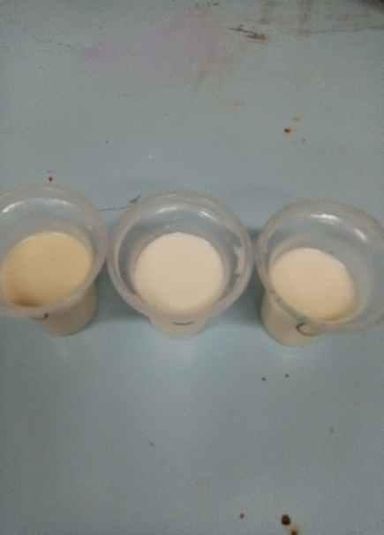

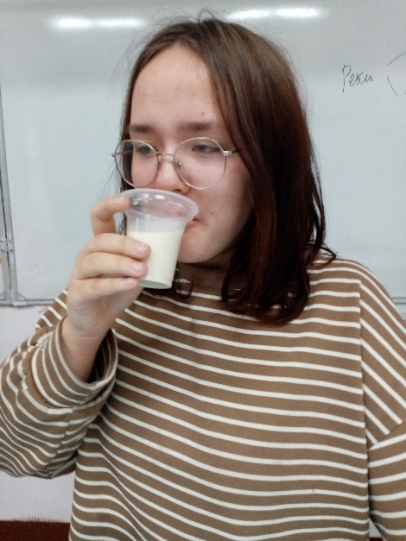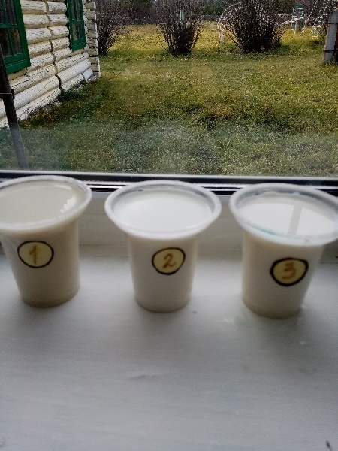

Приложение №6. Опыт 2. Определение жира.

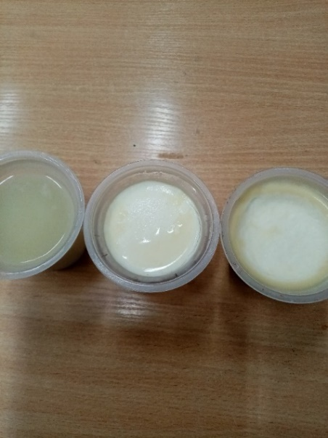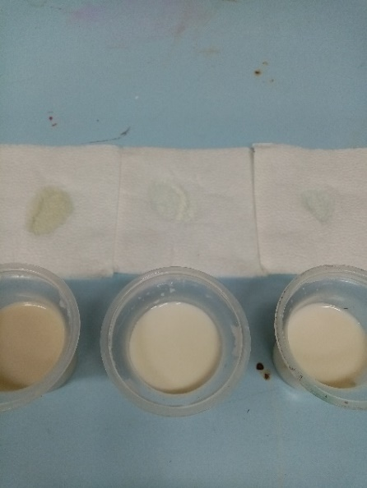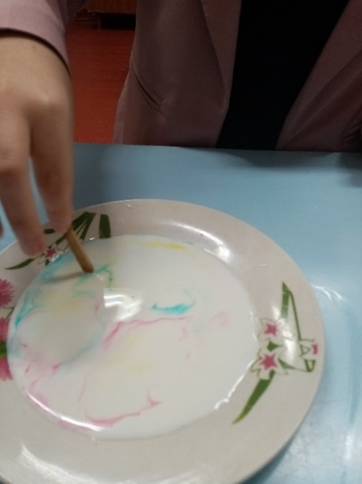

Приложение №7. Опыт 3. Определение белков.

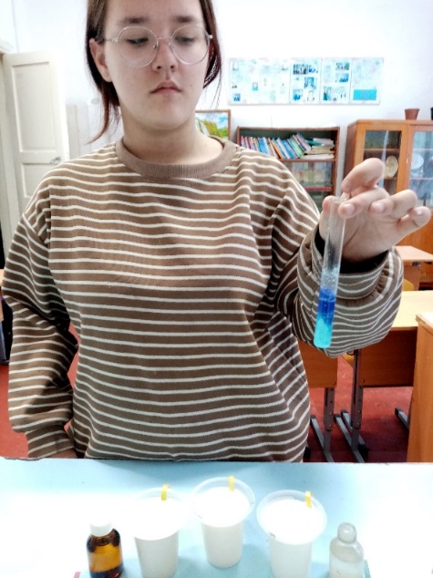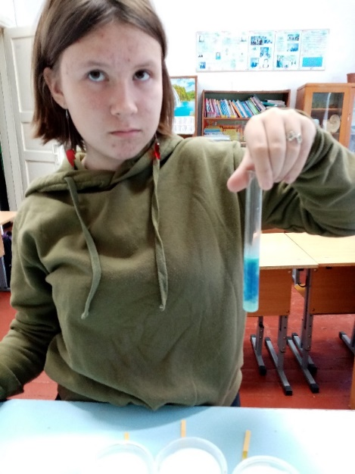

Приложение №8. Опыт 4. Обнаружение углеводов.

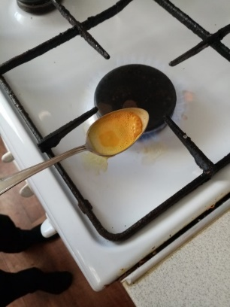

Приложение №9. Опыт 5 Определение лактозы.

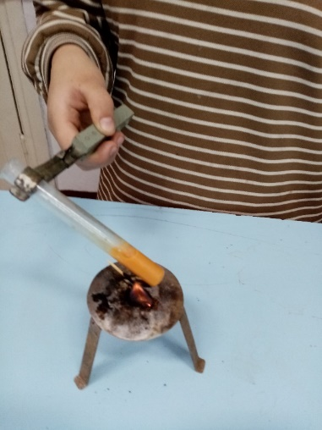
Приложение №10. Опыт 6,7,8. Определение наличия казеина. Изготовление казеинового клея.

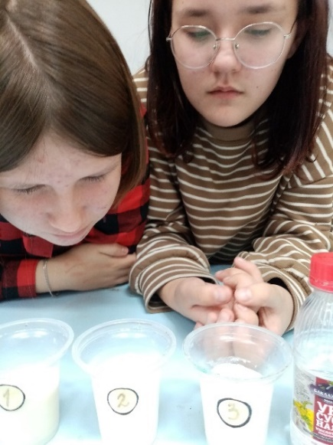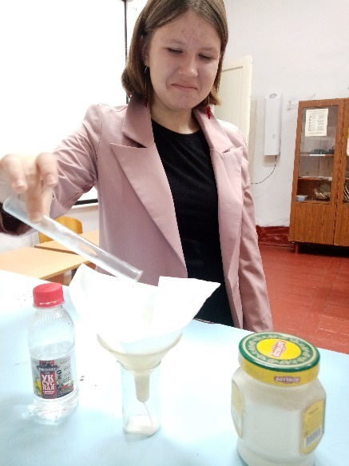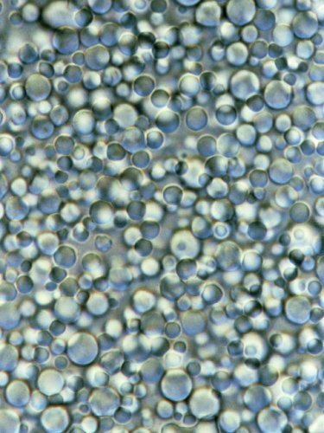

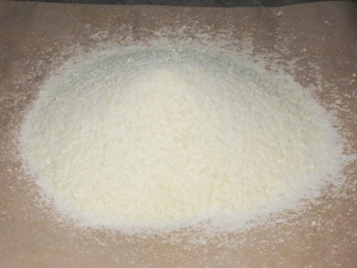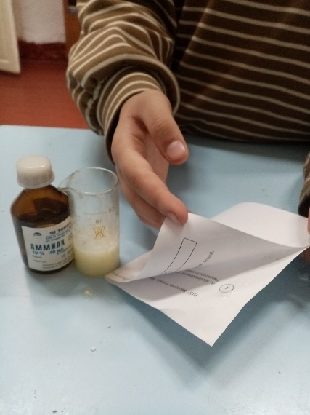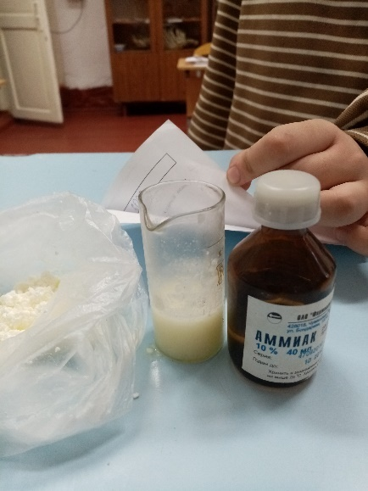

Приложение №11. Опыт 9. Определение качества продуктов.

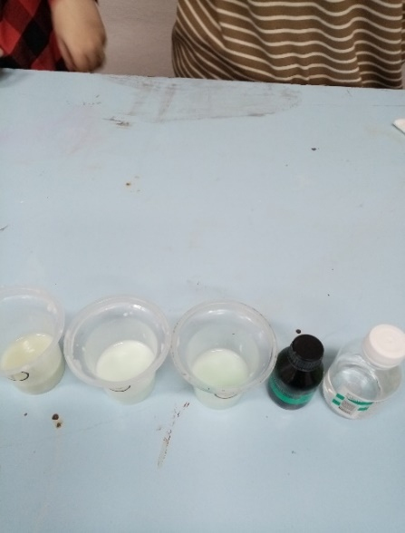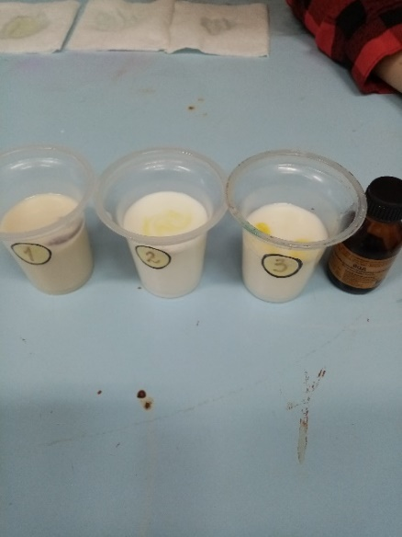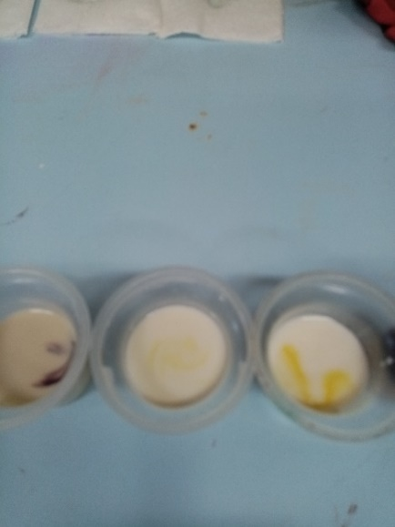

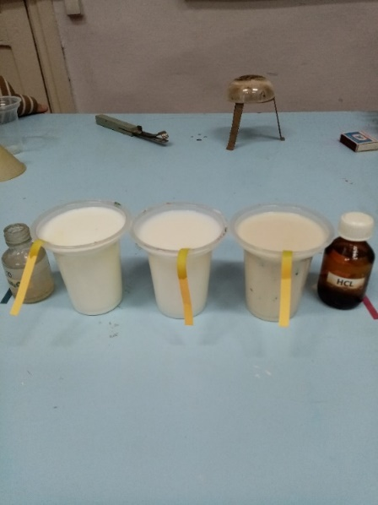
Приложение №12. Опыт 10. Определение наличия микроорганизмов в составе образцов.

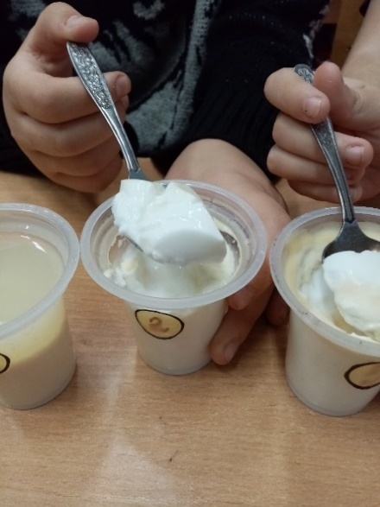

Приложение №13. Опыт 11. Симпатические (невидимые) чернила.
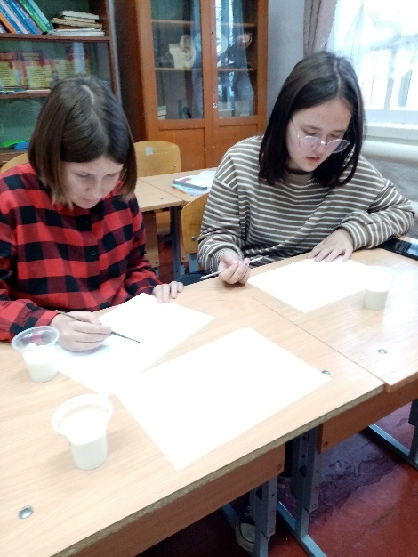


Приложение № 14. Опыт 12. Свертывание молока.
